УТВЕРЖДАЮ:
Директор МБУОЦКМиС «Маяк»
Скалинского сельсовета
Курина Н.Н.

Отчет МБУОЦКМиС «Маяк» Скалинского сельсовета за октябрь 2018г.
Всего мероприятий 16 (из них 6 дискотек ).
Всего присутствующих около 850 человек.
В рамках празднования Декады пожилых людей МБУОЦКМиС «Маяк» Скалинского сельсовета проведены следующие мероприятия:
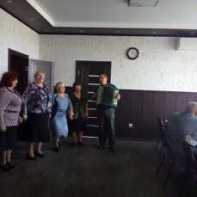
01.10 Творческо- музыкальное поздравление ветеранам труда ЗАО Скала с Днём пожилого человека. Перед ветеранами труда выступил вокальный коллектив «Созвездие». С Днем пожилого человека поздравили Глава Скалинского сельсовета Яшенькин С.В., директор ЗАО «Скала» Апатьев А.И.

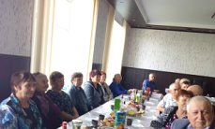

01.10 в Амбинском сельском клубе деревни Амба состоялось мероприятие, в форме от всей души. На мероприятии присутствовали пожилые люди деревни. Перед собравшимися выступили коллективы художественной самодеятельности сельского клуба. С официальными поздравлениями к участникам мероприятия обратились Глава Скалинского сельсовета Яшенькин С.В., директор ЗАО «Скала» Апатьев А.И., директор МБУОЦКМиС «Маяк» Скалинского сельсовета Курина Н.Н. Мероприятие прошло в теплой дружеской атмосфере.
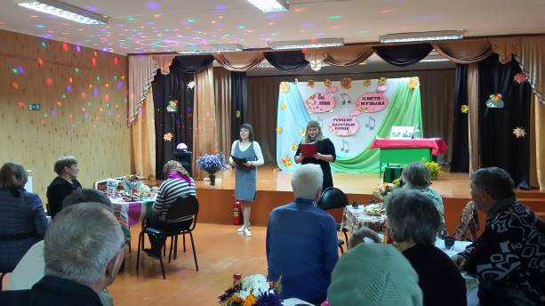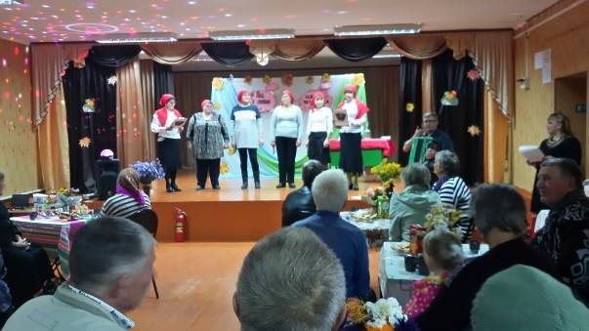

02.10 Творческо- музыкальное поздравление пенсионеров д.Юрт-Ора. Перед ветеранами труда выступил вокальный коллектив «Созвездие». С праздником собравшихся поздравил Яшенькин С.В. –Глава Скалинского сельсовета.
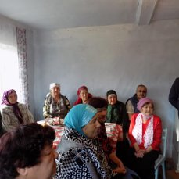
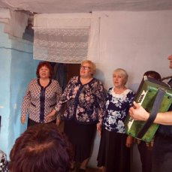

02.10 В Скалинском Доме культуры состоялось торжественное заседание семейного клуба общения пожилых людей «Колос», «Мы юности нашей, как прежде верны!». Как всегда встреча прошла в доброй, сердечной обстановке, с играми, песнями. Команда «Старики- разбойники», показала свою программу подготовленную на Серебряную прядь , к 100-летию Комсомола. Теплые поздравления в адрес участников клуба прозвучали от Главы Скалинского сельсовета Яшенькина и других официальных лиц.
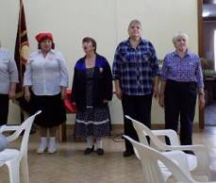
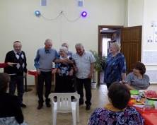

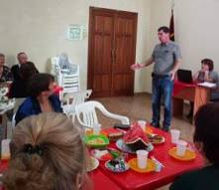
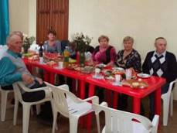

04.10 На сцене Скалинского ДК, прошел праздничный концерт «Чтобы сердце и душа были молоды!», посвященный нашим любимым, родным, умудренным жизнью и опытом, людям прекрасного деликатного возраста. С праздником всех пришедших поздравила заместитель главы Скалинского сельсовета Сурдина Наталья Михайловна, пожелав прекрасного настроения, а самое главное любви и заботы родных и близких. Поздравить своих бабушек и дедушек пришли воспитанники детского сада «Солнышко», и ученики начальных классов, прочитав красивые стихи. Красивые, душевные и любимые песни подарили вокальный коллектив «Созвездие», ансамбль «Камертон» и детская вокальная группа «7 нот». А зажигательными танцами порадовали танцевальный коллектив «Васюгани». В зале присутствовали люди, молодость которых неразрывно связана с Комсомолом. В честь 100летия Комсомола, команда «Старики-Разбойники» показала отрывок из кинофильма «Неподдающиеся» и исполнила песни своей комсомольской юности. Весь концерт царила атмосфера любви и уважения друг к другу, зрители со слезами на глазах окунались в воспоминания свой молодости, и пройденного жизненного пути.
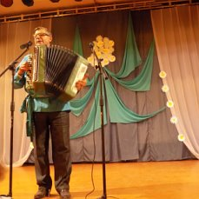
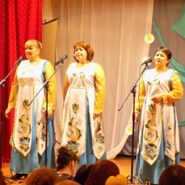

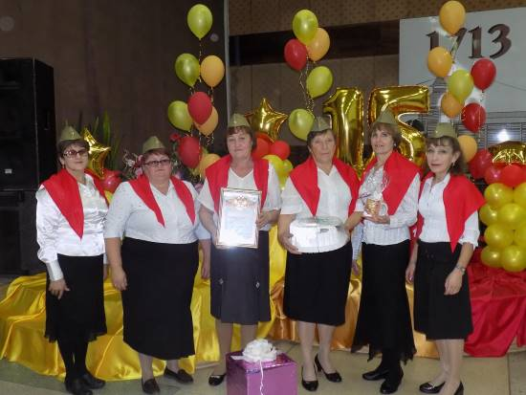
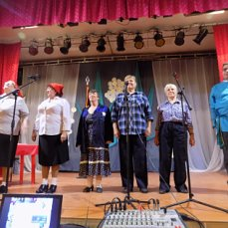
04.10 Состоялся отборочный тур семейных клубов «Вдохновение» д. Амба, и «Колос» с. Скала для участия в районном фестивале «Серебряная прядь» посвященная 100летию Комсомола, путевку в финал получил клуб общения «Вдохновение».

10 октября клуб общения пожилых людей «Вдохновение» Амбинского клуба, принял участие в 15-ом районном фестивале «Серебряная прядь»
«Нашей юности искры до седин сохраним», посвященный 100 -летию Ленинского комсомола.
Участники фестиваля получили приятные подарки, заряд бодрости и энергии! (100)
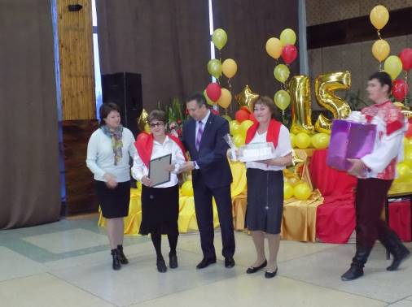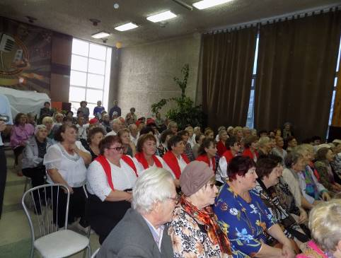
20.10. В Доме культуры «Маяк» с.Скала состоялся вечер-портрет Леонида Рудова, по случаю 60-летнего юбилея.
Рудов Леонид Николаевич, 1958 года рождения. С раннего детства Леонид Николаевич увлекался игрой на баяне, по окончанию школы поступил в Новосибирское культпросвет училище, закончив обучение, в 1983 году Леонид Николаевич начал свою трудовую деятельность в сфере культуры Колыванского района в с.Ново-Тырышкино. В июле 2015г. начал трудовую деятельность в Муниципальном бюджетном учреждении Объединенный центр культуры молодежи и спорта «Маяк» Скалинского сельсовета на должности ведущего методиста. Общий трудовой стаж работы 40 лет, в сфере культуры работает 36 лет, в МБУОЦКМиС «Маяк» Скалинского сельсовета трудится более 3 лет.
За время работы зарекомендовал себя как исполнительный, дисциплинированный, аккуратный и добросовестный сотрудник. Обладает достаточными профессиональными знаниями, руководит четырьмя разновозрастными вокальными формированиями художественной самодеятельности в учреждении. Коллективы являются постоянными участниками (дипломантами и лауреатами) областных, районных фестивалей, конкурсов, праздников. Принимает личное участие в различных фестивалях и конкурсах, является автором многих музыкальных произведений. Имеет личные достижения на областных и международных конкурсах вокального и авторского мастерства.
Работая в учреждении, использует разнообразные творческие приемы и методы работы. Человек талантливый от природы, своей энергией, изобретательностью вдохновляет художественную самодеятельность на творчество.
Участники вокальных коллективов под руководством Рудова Л.Н., желанные гости во всех населенных пунктах Колыванского района, творческих фестивалях и конкурсах областного уровня.
Женат, двое взрослых детей. В настоящее время в семье Леонида Николаевича воспитываются трое приемных детей.
В трудовом коллективе среди коллег и населения Скалинского сельсовета пользуется авторитетом и доверием.
На мероприятие пришли сельчане и прибыли официальные лица. Зал был полон. Любители народной музыки и творчества Леонида Николаевича дружными аплодисментами встречали юбиляра, артистов художественной самодеятельности, работающих под его руководством, выступление семейного коллектива.
С теплыми и душевными поздравлениями выступали Глава Скалинского сельсовета Яшенькин Сергей Васильевич, глава р.п.Колывань Сурдина Нина Борисовна.
От депутата Законодательного Собрания Новосибирской области с добрыми и искренними поздравлениями выступила помощник Аксененко Александра Сергеевича, депутат районного Совета депутатов Бочарова Раиса Николаевна. Она отметила большой личный вклад в развитие культуры Рудова Леонида Николаевича.
От отдела культуры, спорта, молодежной политики Администрации Колыванского района поздравила ведущий специалист Веденцова Светлана Николаевна, от Дома ремесел «Слобода» - директор Дружинина Наталья Степановна. В течение вечера звучали поздравления друзей, коллег, работников Центральной районной больницы.
Программа была написана специально для Рудова Леонида Николаевича, не было в ней дежурных фраз…Зрители познакомились поближе с юбиляром, узнали многое из его жизненного пути. Внук Иван, сыграл своего деда в детстве, а сын Сергей сыграл молодого Леонида. А Леонид Николаевич, как всегда был искренен и благодарен своему зрителю.
Коллектив муниципального бюджетного учреждения Объединенный центр культуры, молодежи и спорта «Маяк» Скалинского сельсовета сделал все возможное, чтобы объединить и увлечь зрителей, официальных лиц и юбиляра творчески и с душою подготовленным мероприятием. (160)
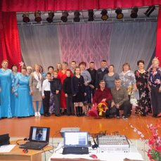
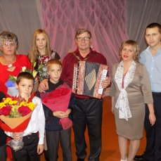
23 октября в Амбинском клубе прошел классный час и мастер класс, посвященный празднику «Белых журавлей».
Этот праздник был учрежден народным поэтом Дагестана Расулом Гамзатовым в память всех воинов, которые погибли в Великую Отечественную войну и в других войнах и военных конфликтах. По кавказским поверьям, души умерших воинов переселяются в прекрасных белых птиц – журавлей. Цель данного мероприятия формирование духовных, патриотических качеств личности и гражданской позиции школьников через знакомство ребят с бессмертным образом памяти - белыми журавлями Расула Гамзатова и воспитание бережного отношения к прошлому своей страны.
Память о защитниках Отечества передается, и будет передаваться из поколения в поколение. Эта память о погибших за Родину объединяет все народы России, вновь и вновь призывая их к единству.
По окончанию мероприятия, с ребятами изготовили белых журавликов в технике оригами, это стало признанием наших детей: «Мы за мир!».

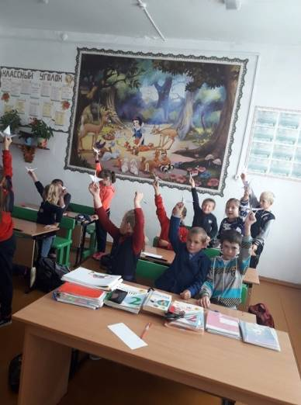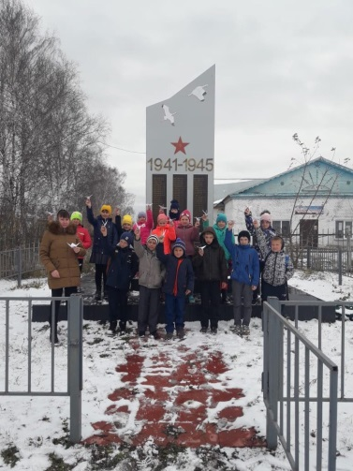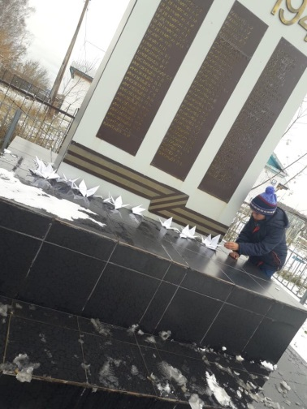
26.10. В Скалинском Доме культуры состоялось праздничное мероприятие ко Дню работников сельского хозяйства для работников ЗАО Скала «Поклон тебе, труженик сельского хозяйства!».
В фойе учреждения артисты художественной самодеятельности МБУОЦКМиС «Маяк» Скалинского сельсовета, исполняя задорные песни, встречали тружеников хозяйства и официальных лиц, прибывших на праздник хлебом солью.
В начале мероприятия всех приветствовал руководитель ЗАО «Скала» Апатьев Александр Ильич. Он подвел итоги уборки урожая, поздравил коллектив с успешным завершением компании. Александр Ильич, в своем выступлении отметил следующие показатели:
Убрано зерновых культур 3100 ГА. Валовый сбор зерна составил 13222 тонны. Урожайность 37 Ц/ГА в амбарном весе, что выше на 13,7% в сравнении с предыдущим годом. По урожайности предприятие занимает второе место в районе. Поголовье крупного рогатого скота 2644 головы, из них 670 коров. За 9 месяцев надоили 3173 тонны молока, надой на одну фуражную корову составил 4735 кг., что на 9 кг выше в сравнении с прошлым годом. Выполнены все планы по заготовке кормов. На предприятии работает 153 человека.
Далее, всех поздравил Глава Колыванского района Артюхов Е.Г., в своем выступлении он отметил высокие достижения трудового коллектива, его мобильность и слаженность в работе. В лице директора Апатьева А.И. поблагодарил присутствующих работников за самоотверженный труд, приносящий в копилку Колыванского района трудовые достижения в сельскохозяйственной отрасли. Благодарственными письмами Главы Колыванского района были отмечены работники ЗАО «Скала» достигшие высоких показателей в уборке урожая.
Поздравил с праздником собравшихся и Глава Скалинского сельсовета Яшенькин С.В., вручив грамоты, благодарности передовикам производства ЗАО «Скала». С поздравлениями на празднике выступили Глава р.п. Колывань Сурдина Н.Б, депутат Совета депутатов Колыванского района Герб М.Н.
Александр Ильич отметил своих передовиков грамотами и премиями ЗАО «Скала». Музыкальными номерами со сцены, порадовали тружеников вокальный инструментальный ансамбль «Генеральный секретарь», под руководством Александра Короткевича и Рудов Леонид Николаевич, ведущий методист МБУОЦКМиС «Маяк» Скалинского сельсовета.
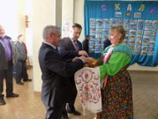
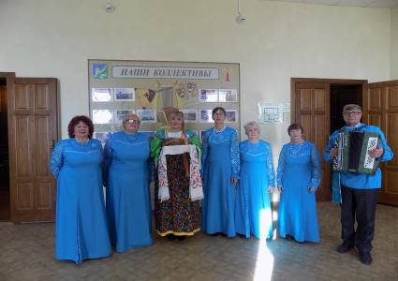
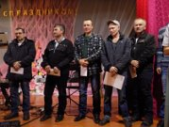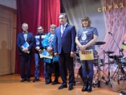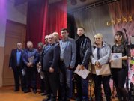

Ревякина,25269

